Инструкция по формам ввода параклинических услуг Нижний Новгород
main

Exported on Oct 05, 2021

Table of Contents

1 Параклиника 4
2 Добавление параклинической услуги через поточный ввод 5
3 Добавление параклинической услуги через ТАП 8
4 Лечебные, диагностические услуги 14

- Параклиника
- Добавление параклинической услуги через поточный ввод
- Добавление параклинической услуги через ТАП
- Лечебные, диагностические услуги

Параклиника

Добавление параклинической услуги через поточный ввод
Для ввода информации параклинических услуг (см. подробную инструкцию Параклиническая услуга):
- Перейдите в АРМ врача поликлиники
- Нажмите "Параклиника" → "Выполнение параклинической услуги: Поточный ввод" отобразится форма "Параклинические услуги: Поточный ввод".
- 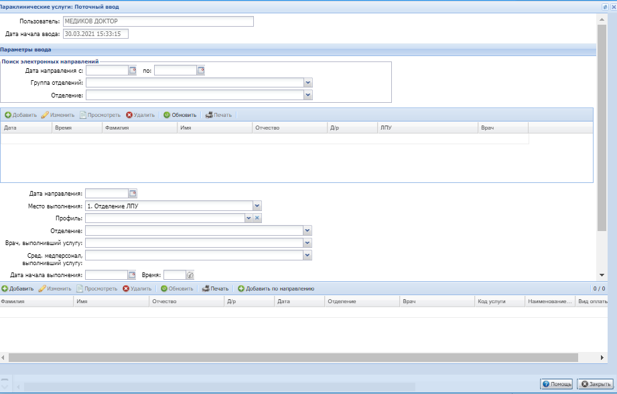
Заполните поля:
Наименование поля | Автоматическое заполнение | Заполнение вручную
Дата направления
Место выполнения
Профиль
Отделение
Врач, выполнивший услугу
Дата начала выполнения
Кем направлен
Категория услуги | Должно быть значение "2. Услуги ТФОМС"
Услуга
Вид оплаты
Нажмите кнопку "Добавить"
Выберите пациента
Отобразится форма "Параклиническая услуга: Добавление"

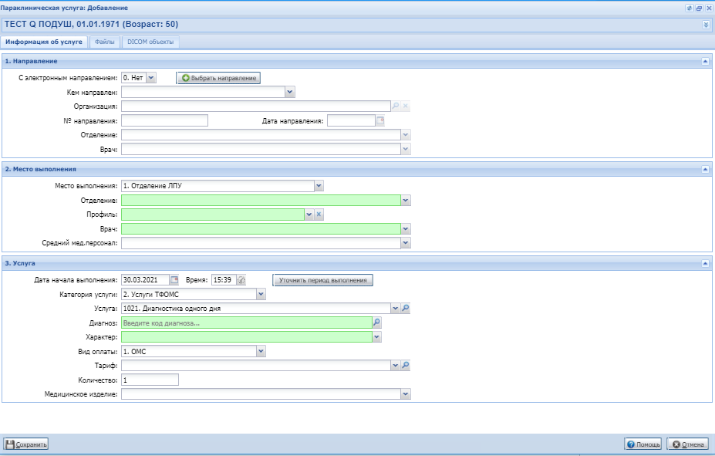
Заполните поля:
Наименование поля | Автоматическое заполнение | Заполнение вручную
Раздел "Направление"
С электронным направлением |  | Да - нажать "Выбрать направление":  - Выбрать направление и поля раздела заполнятся автоматически;  Нет - поля раздела заполняются вручную.
Кем направлен
Организация
Номер направления
Дата направления
Отделение
Врач
Раздел "Место выполнения"
Место выполнения
Отделение
Профиль
Врач
Раздел "Услуга"
Дата начала выполнения
Категория услуги
Услуга
Диагноз
Характер
Вид оплаты

Добавление параклинической услуги через ТАП
В случаях, когда направление на услугу и выполнение услуги не фиксировалось в Системе (например, направление на услугу и результаты оформлялись на бумажном бланке), данные об услуге необходимо зафиксировать в Системе, иначе такие услуги в реестр счетов не попадут и не будут оплачены. Для это выполните следующую последовательность действий (например, в АРМ врача поликлинике или АРМ врача стационара):
- откройте ЭМК пациента;
- выберите незавершенный случай АПЛ/случай стационарного лечения в дереве событий;
- перейдите в раздел "УСЛУГИ";
- нажмите на одну из кнопок: "Добавить" или (в АРМ врача поликлиники)/ (в АРМ врача стационара);
- выберите пункт открывшегося контекстного меню: "Добавить общую услугу" (в АРМ врача поликлиники)/ "6. Общие услуги" (в АРМ врача стационара);
- заполнить поля формы "Добавить общую услугу" (в АРМ врача поликлиники)/ "Выполнение общей услуги: Добавление", представленные в таблице ниже;
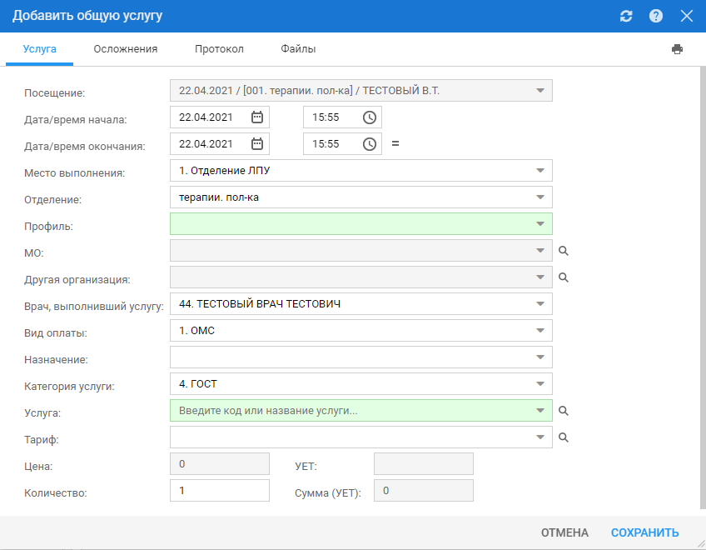
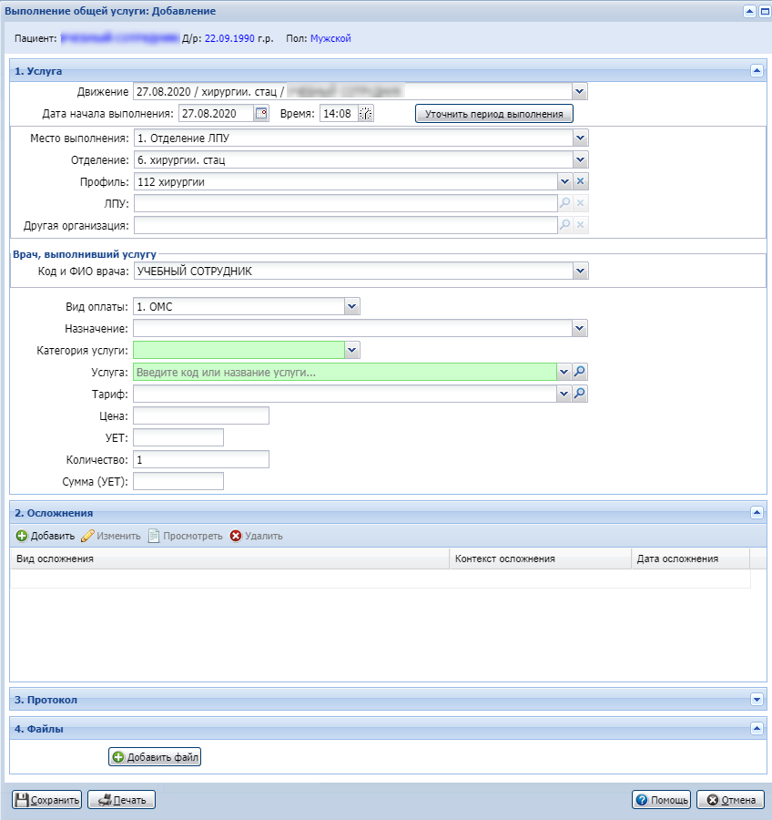
Поля формы добавления общей услуги
Наименование поля | Автоматическое
Вкладка "Услуга"
"Посещение"/"Движение" |  |  | Автозаполняемое обязательное поле.  Наименование поля зависит от места вызова формы (посещение случая АПЛ или движение из стационарного случая лечения)
"Дата/время начала" (выполнения) |  |  | Обязательные для заполнения поля.  Заполняются по умолчанию текущими временем и датой. При необходимости значения можно изменить (значения должны быть не позже текущих даты и времени): дату выберите в календаре, время введите вручную (в формате ЧЧ:ММ) или нажмите кнопку "Часы" для установки текущего времени
"Дата/время окончания" (выполнения) |  |  | Обязательные для заполнения поля.  Заполняются по умолчанию текущими временем и датой. В АРМ врача стационара данные поля откроются на просмотр в результате нажатия кнопки "Уточнить период выполнения". При необходимости значения можно изменить (значения должны быть не позже текущих даты и времени): дату выберите в календаре, время введите вручную (в формате ЧЧ:ММ) или нажмите кнопку "Часы" для установки текущего времени
"Место выполнения" |  |  | Обязательное для заполнения поле.  По умолчанию установлено значение "1. Отделение ЛПУ". При необходимости измените, выбрав значение в выпадающем списке поля
"Отделение" |  |  | Обязательное для заполнения поле и доступно для редактирования, если в поле "Место выполнения" указано значение "1. Отделение ЛПУ".  По молчанию может быть заполнено отделением текущего врача, отделение, указанное в посещении АПЛ/движении случая стационарного лечения. Автоматически изменяется в зависимости от значения поля "Место выполнения"
"Профиль" |  |  | Обязательно для заполнения поле и доступно для редактирования, если в поле "Вид оплаты" выбрано значение "ОМС" и в поле "Место выполнения" – значение "1. Отделение ЛПУ".  Если в поле "Место выполнения" указано значение "1. Отделение ЛПУ", автоматически может быть заполнено значением
"МО" (в АРМ врача поликлиники)/  "ЛПУ" (в АРМ врача стационара) |  |  | Обязательное для заполнения поле, если в поле "Место выполнения" указано значение "2. Другое ЛПУ"
"Другая организация" |  |  | Обязательное для заполнения поле, если в поле "Место выполнения" указано значение "3. Другая организация"
"Врач, выполнивший услугу"  ("Код и Ф.И.О. врача") |  |  | Обязательное для заполнения поле, если в поле "Место выполнения" указано значение "1. Отделение ЛПУ".  По умолчанию указан текущий врач (врач, указанный в посещении АПЛ/движении случая стационарного лечения). При необходимости измените, выбрав значение в выпадающем списке поля.  Значение поля также зависит от поля "Отделение"
"Вид оплаты" |  |  | Обязательное для заполнения поле.  По умолчанию задано значение "ОМС". При необходимости измените, выбрав значение в выпадающем списке поля.  Реестры счетов формируются по параклиническим услугам с видом оплаты "ОМС", услуги с другим видом оплаты не попадут в реестры счетов
"Назначение" |  |  | Укажите назначение (лабораторная диагностика/диагностическое исследование)
"Категория услуги" |  |  | Обязательное для заполнения поле.  По умолчанию задано значение "ГОСТ". При необходимости измените, выбрав значение в выпадающем списке поля.
"Услуга" |  |  | Обязательное для заполнения поле.  Укажите наименование параклинической услуги (лабораторной/диагностической)
"Оборудование" |  |  | Поде может отобразиться, если была назначена функционально-диагностическая услуга/рентген/флюорография
"Тариф" |  |  | Выберите значение в выпадающем списке значений поля (общих тарифов на услугу)
"Цена" |  |  | Заполняется автоматически
"Количество" |  |  | По умолчанию будет предложено значение "1". При необходимости введите другое целое числовое значение (количество оказанных услуг)
"УЕТ" |  |  | Если поле доступно для редактирования, заполните его (при необходимости)
"Сумма (УЕТ)" |  |  | Заполняется автоматически
Вкладка "Осложнения" |  |  | В случае необходимости ввода информации по осложнениям нажмите ссылку "Добавить осложнение" (в АРМ врача поликлиники)/кнопку "Добавить" (в АРМ варча стационара) и заполните описанные ниже поля формы "Осложнение" и нажмите кнопку "ПРИМЕНИТЬ" (в АРМ врача поликлиники)/ "Сохранить" (в АРМ варча стационара)
"Дата/время" (осложнения) |  |  | Обязательные для заполнения полы.  Указываются дата и время осложнения, по умолчанию копируется с оказания услуги. При необходимости значения можно изменить (значения должны быть не позже текущих даты и времени): дату выберите в календаре, время введите вручную (в формате ЧЧ:ММ) или нажмите кнопку "Часы" для установки текущего времени
"Вид осложнения" |  |  | Обязательное для заполнения поле.  Выберите значение в выпадающем списке поля
"Контекст осложнения" |  |  | Обязательное для заполнения поле.  Выберите значение в выпадающем списке поля
Вкладка "Протокол" |  |  | Обязательно заполните вкладку "Протокол".  Заполните протокол.  Подпишите протокол электронной подписью, используя кнопку "Подписать документ"
Вкладка "Файл" |  |  | В случае необходимости прикрепления файла (например, результата диагностической услуги), нажмите ссылку "Добавить файл", загрузите со своего компьютера изображение и нажмите кнопку "Открыть"
- нажать кнопку "СОХРАНИТЬ".
В разделе "УСЛУГИ" ЭМК отобразится добавленная запись.

Лечебные, диагностические услуги
Для корректной выгрузки лечебных или диагностических услуг в реестр, в посещении должны быть заполнены поля, перечисленные в Параклинические услуги за исключением полей:
- Раздел "Услуги":
- Категория услуги - "2. Услуги ТФОМС";
- Услуга - услуги с кодом:
  - для взрослых 100001-100282;
  - для детей 010001-010067, 020001, 030001-030032, 040001-040014, 050001-050086, 060001-060070, 070001-070016, 080001-080014, 090001-090012.

